温馨提示：
此题库为Word版，请按住Ctrl,滑动鼠标滚轴，调节合适的观
看比例，点击右上角的关闭按钮可返回目录。
考点14 氯元素单质及其重要化合物
一、选择题
1.(2012·北京高考·6)下列用品的有效成分及用途对应错误的是 ( )
 | A | B | C | D
用品 | 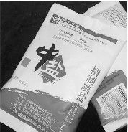 | 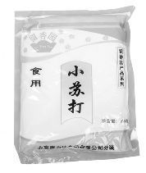 | 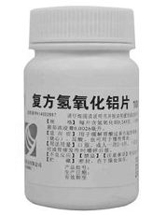 | 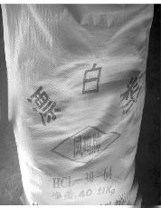
有效成分 | NaCl | Na₂CO₃ | Al(OH)₃ | Ca(ClO)₂
用途 | 做调味品 | 做发酵粉 | 做抗酸药 | 做消毒剂
【解析】选B。NaCl俗名食盐,是常用的调味品,A正确;小苏打应为NaHCO₃,B错误;复方氢氧化铝的主要成分是Al(OH)₃,是常用的抗酸药,用于治疗胃酸过多,C正确;漂白粉的有效成分是Ca(ClO)₂,可生成HClO,HClO有杀菌消毒作用,故漂白粉常做消毒剂,D正确。
2.(2012·新课标全国卷·7)下列叙述中正确的是 ( )
A.液溴易挥发,在存放液溴的试剂瓶中应加水封
B.能使润湿的淀粉KI试纸变成蓝色的物质一定是Cl₂
C.某溶液加入CCl₄,CCl₄层显紫色,证明原溶液中存在I⁻
D.某溶液加入BaCl₂溶液,产生不溶于稀硝酸的白色沉淀,该溶液一定含有Ag⁺
【解题指南】解答本题时应注意掌握元素单质及其化合物的物理性质和化学性质,以及常见离子的检验方法。
【解析】选A。因为液溴易挥发,试剂瓶中存放时应水封,由此判断A正确;B项只要能把碘化钾氧化成碘单质的物质都能使湿润的淀粉碘化钾试纸变蓝,因此B项不正确;C项碘单质在四氯化碳中显紫色,加入四氯化碳,四氯化碳层显紫色证明存在碘单质,C项正确;D项,加入氯化钡产生不溶于稀硝酸的白色沉淀可能是氯化银或硫酸钡,原溶液中可能存在Ag⁺、SO₄²⁻、SO₃²⁻,D项不正确。
二、非选择题
3.(2012·天津高考)信息时代产生的大量电子垃圾对环境构成了极大的威胁。某“变废为宝”学生探究小组将一批废弃的线路板简单处理后,得到含70%Cu、25%Al、4%Fe及少量Au、Pt等金属的混合物,并设计出如下制备硫酸铜和硫酸铝晶体的路线:
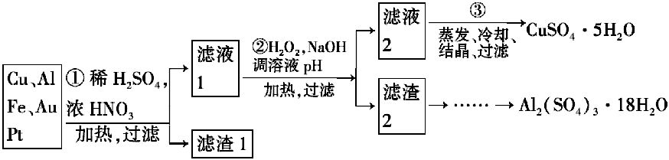
请回答下列问题:
(1)第①步Cu与酸反应的离子方程式为 ；
得到滤渣1的主要成分为 。
(2)第②步加H₂O₂的作用是 ，使用H₂O₂的优点是 ；调溶液pH的目的是使 生成沉淀。
(3)用第③步所得CuSO₄·5H₂O制备无水CuSO₄的方法是 。
(4)由滤渣2制取Al₂(SO₄)₃·18H₂O,探究小组设计了三种方案:
甲:滤渣2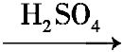酸浸液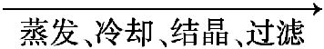 Al₂(SO₄)₃·18H₂O
乙:滤渣2酸浸液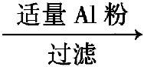滤液Al₂(SO₄)₃·18H₂O
丙:滤渣2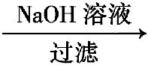滤液溶液Al₂(SO₄)₃·18H₂O
上述三种方案中, 方案不可行,原因是 ;从原子利用率角度考虑, 方案更合理。
(5)探究小组用滴定法测定CuSO₄·5H₂O(M_{r}=250)含量,取a g试样配成100 mL溶液,每次取20.00 mL,消除干扰离子后,用c mol·L⁻¹ EDTA(H₂Y²⁻)标准溶液滴定至终点,平均消耗EDTA溶液b mL。滴定反应如下:Cu²⁺+H₂Y²⁻CuY²⁻+2H⁺
写出计算CuSO₄·5H₂O质量分数的表达式w= ;
下列操作会导致CuSO₄·5H₂O含量的测定结果偏高的是 。
a.未干燥锥形瓶
b.滴定终点时滴定管尖嘴中产生气泡
c.未除净可与EDTA反应的干扰离子
【解题指南】解答本题时按照以下流程:
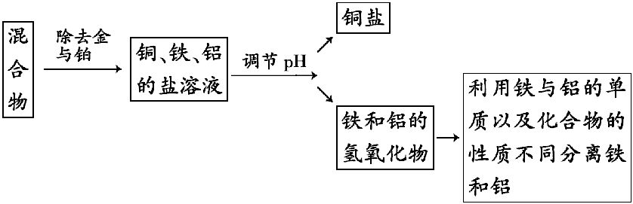
【解析】(1)加热条件下铜、铝、铁均与混合酸反应,而铂和金都不与混酸反应,因此滤渣是铂与金;
(2)固体物质加酸溶液后得到的溶液中铁元素的化合价可能为+2价也可能为+3价,二价铁离子只有在pH为7.6－9.6的时候才会沉淀,
二价铜离子只有在pH为4.4－6.4的时候才会沉淀,
三价铁离子只有在pH为2.7－3.7的时候才会沉淀。
如果不先把二价铁离子氧化为三价铁离子,直接加入碱,则会造成二价铁离子与二价铜离子一起沉淀,因此要将铜离子与二价铁离子分离必须先将二价铁离子氧化成三价铁离子;
(3)由硫酸铜晶体制取硫酸铜只需要将晶体加热脱水就可以;
(4)滤渣2中含有氢氧化铁和氢氧化铝,制备硫酸铝晶体必须将铁元素分离出来,甲操作没有分离铁元素,所得的固体中一定含有硫酸铁,乙操作比丙操作少用了氢氧化钠试剂,同时还增加了产品的量。
(5)所有有关滴定的计算以及误差分析都可以用关系式法,从公式出发去分析。
答案:(1)Cu+4H⁺+2NO₃⁻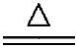Cu²⁺+2NO₂↑+2H₂O
或3Cu+8H⁺+2 NO₃⁻3Cu²⁺+2NO↑+4H₂O
Au、Pt
(2)将Fe²⁺氧化为Fe³⁺
不引入杂质,对环境无污染
Fe³⁺、Al³⁺
(3)加热脱水
(4)甲 所得产品中含有较多Fe₂(SO₄)₃杂质 乙
(5) 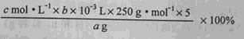 c
关闭Word文档返回原板块。

